Графические диктанты.
Готовить ребенка к школе нужно заблаговременно, самое меньшее – за 12 месяцев до начала обучения. Нужно успеть сформировать такие качества, как внимательность, усидчивость, самоконтроль и активность. Большое значение придается и постановке руки для письма. Закреплению всех этих навыков способствует выполнение графических диктантов.
Методика была разработана психологом и педагогом Д.Б. Элькониным. Ее суть состоит в выполнении графического упражнения под диктовку специалиста или в пошаговом построении схематического изображения линиями определенной длины в соответствии с заданием. Последующая диагностика выявит уровень сформированности разных навыков.
Проведение графического диктанта допускается и для четырехлетних детей, но особенно он интересен малышам от 6 до 9 лет.
Методика нужна для развития таких навыков, как:
- пространственное и абстрактное мышление;
- умение различать разнообразные линии – вертикальные, горизонтальные, параллельные.
- графомоторика;
- умение считать;
- внимание и сосредоточенность;
- доведение начатого до конца.
Этот метод удобен тем, что занятия могут проводиться в любом месте, например, поездке или в очереди на прием к врачу. Для занятий не требуются сложные пособия и приспособления.

Особенности проведения занятий
Перед занятием рекомендуется убрать с рабочего стола все предметы, кроме необходимых
Прежде чем начинать упражнение, рекомендуется удалить с парты или стола все предметы, оставив лишь те, которые потребуются: простой карандаш и ластик, тетрадь в крупную клетку, образец рисунка для самостоятельной работы.
У ребенка, приступающего к выполнению задания, должны быть развиты такие навыки:
- Свободное ориентирование на листе бумаги, различие понятий «вправо – влево», «вверх – вниз».
- Счет до 10 либо умение считать до той цифры, которая обозначает наибольшее количество клеток.
- Уверенный захват карандаша, умение провести относительно прямую линию в любом направлении.
Рисунок нужно выполнять на пустом листе. Начальная точка, от которой кроха будет продолжать движение, должна быть поставлена взрослым. Потребуется объяснить малышу, что цифры в упражнении обозначают число клеток, на которые производится перемещение линии. Если в упражнении имеются стрелочки, поясните, что перемещение линий должно происходить по ним. Также следует объяснить ребенку, что лежащие наискосок стрелки, обозначают проведение линии из одного угла клеточки в другой. Покажите это действие на примере.

Техники выполнения
Существует два способа выполнения графического диктанта. Первый предполагает, что ребенок внимательно слушает слова педагога и поэтапно строит изображение в тетради. Чтобы повысить интерес крохи к выполнению задания, можно составить текст диктанта в стихотворной форме, дополнить загадками, скороговорками.
Вторая техника – не совсем диктант, поскольку малышу приходится работать самостоятельно. Он может:
- копировать выбранную картинку;
- симметрично дорисовать вторую половинку фигурки;
- «собрать» изображение по инструкции со стрелочками, рисуя линии по клеткам.
Реклама 17
Графические диктанты для первоклассников проводят индивидуально и в группе. Иногда их превращают в соревнования – кто быстрее выполнит задание. При выборе условий важно учитывать возраст ребенка. Самым маленьким предлагают простые задания по рисованию звездочек, фруктов, стилизованных животных и рыбок. Мальчишек заинтересуют машинки, девочек – цветочки. Когда принцип работы будет понятен ребенку, можно усложнить задание, предложив нарисовать, например, робота, корабль, слона, замок.
Если на самостоятельное творчество времени нет, скачать заготовки для графического диктанта можно в Интернете. Подбирайте задания разного уровня сложности, чтобы использовать их по мере развития полезных навыков у малыша.
Пособия для занятий с инструкциями также можно приобрести в книжных магазинах и отделах канцтоваров. Учащихся первого-второго класса заинтересуют развивающие пособия по арифметике О.И. Мельникова. Для дошколенка можно выбрать рабочую тетрадь «Занимательная математика» К.В. Шевелева. Первокласснику стоит приобрести пособие О.А. Холодовой, развивающее познавательные навыки и рассчитанное так, чтобы поддержать школьную программу.

Слоник
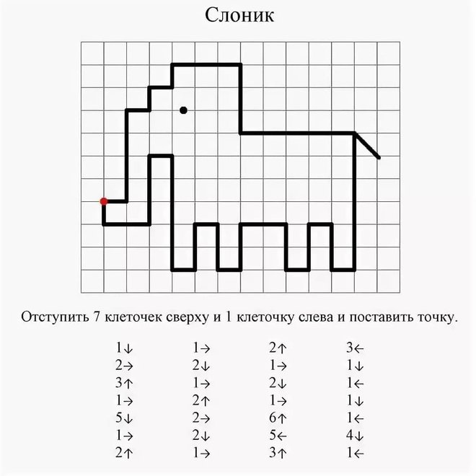Графический диктант Слон

Олень
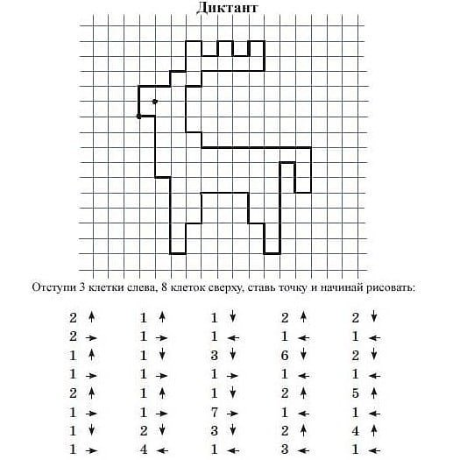Графический диктант Олень

Бабочка
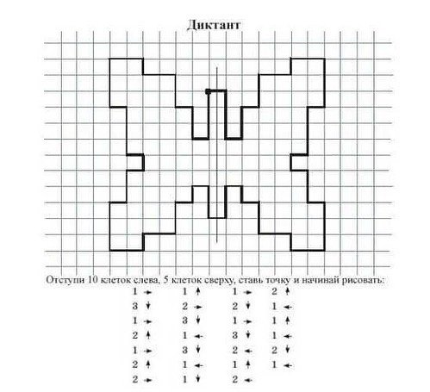
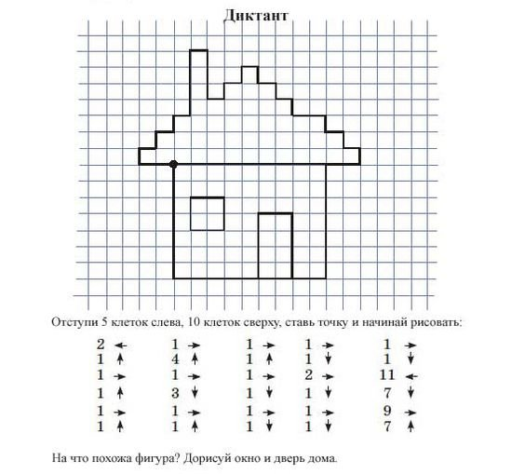Графический диктант Дом
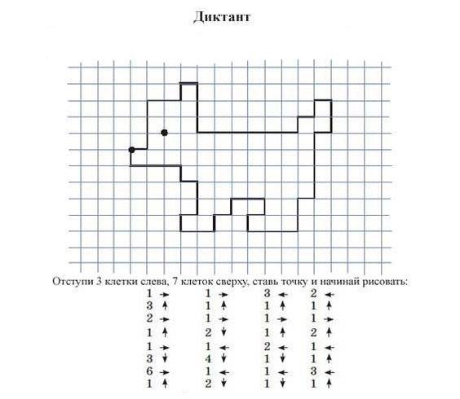Графический диктант Собака
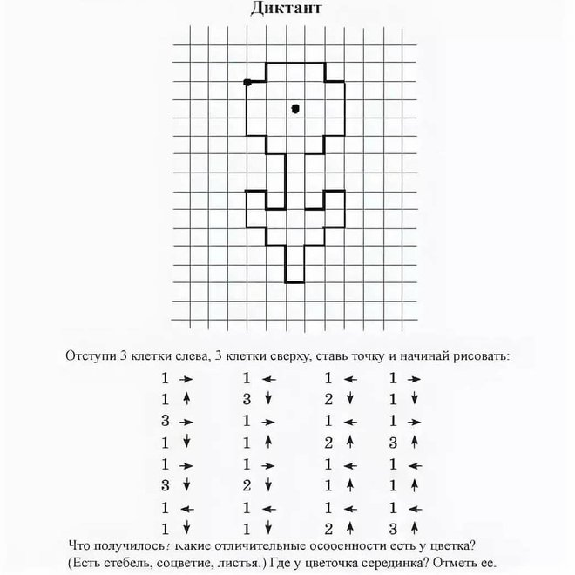Графический диктант Цветок
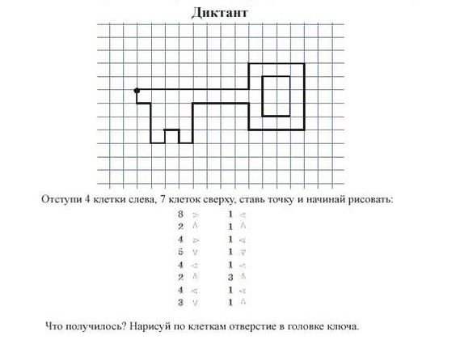Графический диктант Ключ

Незаполненные варианты диктантов
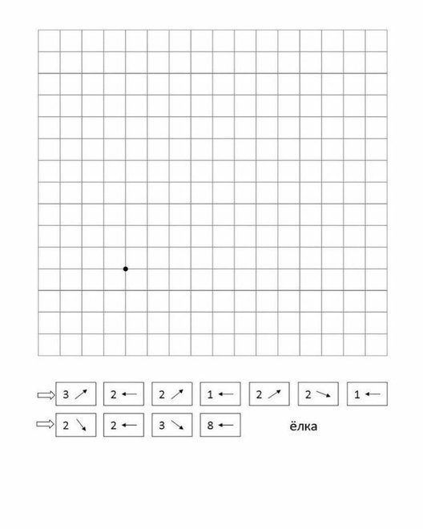

Дерево
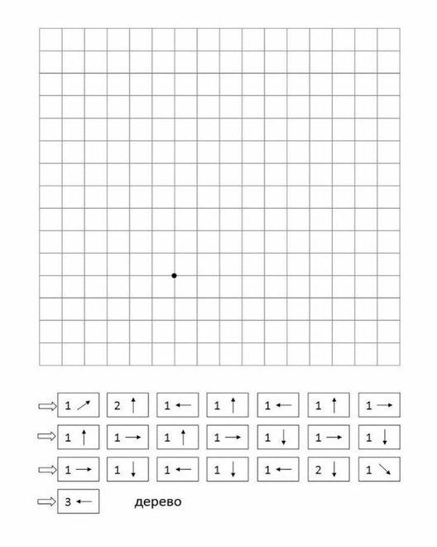

Машина
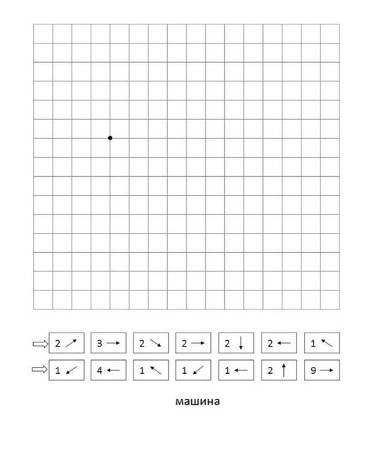

Рекомендации педагогов
Чтобы увлечь малыша графическим диктантом, создайте уютную, доброжелательную атмосферу. Ни в коем случае не ругайтесь, не повышайте голос, даже если у ребенка не очень получается. За успехи хвалите. Диктовать условия нужно медленно, четко, чтобы малыш смог воспринять задание. Переход к следующему пункту можно делать, только убедившись в выполнении ребенком предыдущего. Если малыш «застрял», спросите: все ли понятно, помогите.
Если у ребенка возник вопрос, ответьте сразу же, как он будет задан.
При проведении занятия в групповой форме, не рекомендуется повторять этапы выполнения несколько раз: дети могут запутаться. Если один из малышей отстал, предложите ему подождать, пока остальные не выполнят упражнение.
Чтобы дети не уставали, диктанты не должны быть длительными. По государственным образовательным стандартам достаточно:
- для дошколят 15–25 минут;
- для младших школьников – 30–40 минут.
Минимум каждые 10 минут нужно устраивать перерыв – делать упражнения для глаз, пальцев, общую физкультминутку. Устраивайте перерывы каждые 5–10 минут занятий. Проводите мероприятия в комнате с хорошим освещением. Педагогу нужно отслеживать, чтобы дети правильно держали карандаш, не сутулились.
После занятия проанализируйте работы вместе с детьми, аккуратно подправьте их, убрав стиральной резинкой неверные линии.
Графический диктант – отличный способ подготовки к старшей школе: ребенку будет проще изучать алгебру, геометрию, информатику, черчение. Но такие занятия еще и схожи с веселой игрой, могут стать интересным и полезным вариантом семейного досуга.

